Министерство образования Республики Саха (Якутия)

MБОУ «Депутатская СОШ с УИОП»

Опыт освоения Севера, на примере поселка Депутатский Усть – Янского района

Исследовательская работа

Автор –
Венгер Дарина Анатольевна,
Учитель истории и обществознания

2016
Введение
Родина начинается с маленького уголка, где родился и вырос человек, где он впервые научился познавать мир. Каждый человек должен знать и изучать свой родной край не просто жить в родном краю, а вникать в его жизнь, не быть равнодушным к истории и проблемам родного края.
В настоящее время Правительство РФ большое внимание уделяет развитию Арктики. Россия – географически страна северная, четыре пятых ее территории расположены в зоне климатических рисков и экстремальности проживания. Богатства России сосредоточены в кладовых вечной мерзлоты, и существовать без них не может ни дня. И поэтому я решила рассказать о Усть – Янском улусе, в частности о поселке Депутатский. Усть-Янский улус вырос в самый крупный район республики, которому не было равных по темпам и объемам промышленного производства, строительства, решения социальных проблем, где ключом бурлила производственная и культурная жизнь. Район знала вся республика, а его промышленному развитию завидовали многие районы. Достигнутые результаты в промышленности и строительстве неоднократно освещали в СМИ на весь Советский Союз. В районе мечтали построить сказочный «город под стеклянной крышей».
Актуальность работы определяется тем, что забывается история места, где родился человек, люди, перестают вникать в жизнь и проблемы родного края.
Объект исследования – процесс освоения Севера на примере поселка Депутатский Усть – Янского района.
Предмет исследования – история поселка Депутатский как центр развития оловодобывающей промышленности в Якутской АССР.
Цель работы — изучить процесс развития промышленности, осветить историю поселка Депутатский, а также оценить его вклад в оловодобывающую промышленность страны.
Для достижения поставленной цели необходимо решить следующие задачи:
- изучить историю промышленности и определить значение для улуса, республики, страны;
-ознакомиться с воспоминаниями, историей жизни и деятельности людей.

Методы исследования:
- изучение и анализ научной литературы;
- сбор и обработка архивных документов;
- изучение периодических изданий;
- сбор воспоминаний людей;
- анализ полученных данных.

ОГЛАВЛЕНИЕ
Введение……………………………………………………………………….…………………..….2
Глава I. Депутатский – промышленный центр………………………………………………….....2
Глава II. С Устьяньем связанные судьбы…………………………………………………………...6
ЗАКЛЮЧЕНИЕ…………………………………………………………………...............................9
ЛИТЕРАТУРА………………………………………………………………………………….........10

Глава I. Депутатский – промышленный центр
В послевоенные годы в Якутии широко развернулись геологоразведочные изыскания, что позволило укрепить минерально – сырьевую базу. Знаменательным событием в истории промышленного развития Якутии стало открытие залежей алмазоносных кимберлитов и создание на их базе в 1957 году треста «Якуталмаз». Хатылаев М.М в своем труде отмечал, что Якутская АССР являлась самой крупной среди автономных республик СССР. В ней добывались ценные полезные ископаемые – алмазы, золото, олово, сурьма, слюда, железная руда, газ, уголь и т.д. Советский Север, включавший и Якутию, занимал важное место и приобрел растущее значение в создании материально – технической базы союза. Это было отражено в Программе КПСС, в решениях всех последних партийных съездов. Якутия участвовала в общесоюзном разделении труда в качестве важного горнорудного района страны. Территория республики стала зоной интенсивного и небывалого по масштабам индустриального освоения. В.В Митюшкин считал, наиболее сложными и решающими вопросами промышленного освоения северной группы Якутской оловянной провинции являлась энергетика и транспортные связи К месторождениям этой группы относилось Депутатское коренное и россыпное месторождение, оно являлось крупнейшим оловянным месторождением страны. Прогнозная оценка запасов Депутатского коренного и россыпного месторождений составляло сотни тыс. тонн. Прииск Депутатский, созданный в 1951 году на базе россыпей, является крупным оловодобывающим предприятием. Балансовые запасы по этому месторождению обеспечивают достигнутый уровень добычи на 20 лет. (10, с.5)
Первые геологические исследования в районе Депутатского месторождения провел Арктический институт Главного управления Севморпути в 1936-1937 годах.
В 1943 году, одной из экспедиций института, руководимой В.И. Рыцком, была установлена оловоносность бассейнов рек Куйгинка, Уянди, Иргичен и рекомендованы объекты для поиска. Однако территория самого Депутатского месторождения в рекомендательный список изучения не попал, что задержало на несколько лет открытие Депутатского месторождения.
В 1947 году в Устьянье приходит экспедиция под руководством Д.И. Каца, которая обнаружила оловосодержащую руду. Честь открытия месторождения принадлежит Григорию Колмакову. Как и большинство открытий, открытие Депутатского месторождения произошло случайно, 3 августа 1947 года, произведя отбор наиболее перспективных проб, Григорий Ипатьевич получил распоряжение возвращаться "на базу", которая располагалась в селе Уяндино, но решил проверить устье ручьев Буревестник, Орел, Чайка и в них были обнаружены россыпи с богатым содержанием олова и были найдены коренные рудные проявления. Геолог Григорий Ипатьевич Колмаков стал лауреатом Государственной премии СССР за открытие Депутатского месторождения.(1, с.7)
29 мая 1951 года отряд горняков прибыл на месторождение "Депутатское" где было всего несколько землянок. За 5 дней вырос палаточный поселок, днем позже дала ток электростанция. 1951 г. стал годом рождения в стране нового оловодобывающего предприятия. 28 июня — день первого промывочного сезона. А долина местности "Могила Шамана", где был построен новый поселок городского типа. (1, с.17)
В 1958 году Усть – Янский район был объединен с Верхоянским в Янский район, с центром Батагай и лишь в 1967 году появляется в таком виде, в каком сохранился до сих пор, с центром в поселке Депутатский - названный так геологами в связи со знаменательным событием — выборами в депутаты в Верховный Совет СССР.
В 1979 году Советом Министров СССР принято решение о строительстве Депутатского оловорудного комбината на базе одноименного рудного месторождения. Депутатский ГОК был объявлен всесоюзной комсомольской стройкой. С вводом Депутатского, Якутия становится основным поставщиком олова в СССР. Чтобы восполнить запасы, в СССР начинают в полной мере осваиваться Сибирь, Урал, Северо-Восток страны. Строительство Депутатского ГОКа стало первоочередной задачей не только для страны в целом, но и для каждого человека в отдельности. Предприятие, состоящие из нескольких маленьких приисков, превратилось в гигантский комбинат - рудник, который объединил в себе несколько приисков, участков. Оловодобывающая промышленность в республике имела прочную сырьевую базу, основу которой слагали рассыпные и рудные месторождения олова, расположенные в основном на обширнейшей территории бассейнов рек Яны и Индигирки.
Для организации золотодобычи в составе ГОКа был образован горноэксплуатационный участок “Кулар”, выделившийся в 1964 году в самостоятельный комбинат “Куларзолото”, непосредственно подчиненный объединению “Якутзолото”. С 1966 года добыча золота Депутатским ГОКом продолжается на месторождении “Хатыннах-Сала”.3 мая 1979 года на Депутатском ГОКе начато крупное строительство шахтостроительного управления (ШСУ) для освоения рудного месторождения «Депутатское».(12,с.3-6)
Строительство Депутатского ГОКа, начатое еще в 1979 г., являлось одной из важных задач одиннадцатой пятилетки. Бюро обкома КПСС постановило: считать строительство Депутатского ГОКа, ввод его пускового комплекса в 1986 г. важнейшей задачей всех хозяйственных организаций, партийных, профсоюзных и комсомольских органов республики. В конце 1986 г. Обогатительная фабрика дала первый оловоконцентрат - ГОК был построен.
Тот факт, что бюро обкома рассмотрело вопрос с выездом на место, в Депутатский и в его работе приняли участие ряд ведущих руководителей министерств и ведомств СССР — подчеркивало всю важность ускорения строительства и ввода в эксплуатацию первой очереди ГОКа в 1986 году, показывало доверие, которое оказывает трудящимся района областной комитет КПСС, всю меру ответственности строительных подразделений, каждой первичной партийной организации, районной парторганизации в целом за своевременное выполнение этого задания партии и правительства. (9,с.38)
С 1986 по 1987 годы в поселке работают три оловодобывающих прииска, на каждом по два-три промприбора. В Депутатском работала Центральная обогатительная фабрика, цех обжига извести - вспомогательные предприятия Депутатского ГОКа. В поселке проживает 15 тысяч человек. 1990 году заканчивается строительство "дороги жизни" Усть-Куйга - Депутатский. По ней в поселок везли все: уголь, топливо, запчасти, продукты. До строительства дороги все необходимое завозилось в зимний период по "зимнику" - замерзшей тундре и рекам, и если запасы солярки были недостаточны, то случались моменты, когда топливо для электростанций приходилось завозить на вертолетах. В 1993 году произошла авария на электростанции поселка, которая привела к заморозке. Закрыли микрорайоны: "ШСУ", "Промстрой", "Центр", "Буревестник". Люди в массовом порядке начинают покидать Депутатский.
С 1994 по 2001 гг. начался экономический кризис в стране, падение цен на олово, отъезд большей части жителей из поселка - все это приводит к тому, что население в поселке составляет не более 5 тысяч человек, а из микрорайонов остаются: «Арктика», «квартал Б» и «71 параллель», которая была закрыта в конце 1990 –х годов. В 1997 году закрывается рудник «Западный».2 февраля 2001 года - пожар на электростанции. Вновь заморозка поселка. Работники электростанции спасли часть оборудования, дизельная сгорела вся, но турбины остались, они и снабжали поселок электроэнергией, до ввода в строй новой станции. (8, с.29)

Таким образом, мы видим, что развитие оловодобывающей промышленности имело важное значение для страны. Чтобы восполнить запасы олова в СССР начинается в полной мере осваиваться Сибирь, Урал, Северо-Восток страны. Строительство Депутатского ГОКа стало первоочередной задачей не только для страны в целом, но и для каждого человека в отдельности. (Приложение 1-7)

2.2. С Устьяньем связанные судьбы.
Как уже говорилось ранее, история края - это не только даты и события, это и люди. Люди на протяжении многих столетий играют главную роль в развитии общества, государств. Так же в становление нашего района многие отдали лучшие годы своей жизни. Все силы направляли на свое дело, которое шло на развитие поселка, района, страны.
С развитием промышленность в Усть - Янском улусе в период с 1950-е по 1980-е гг. наблюдается значительный прирост населения. Этот прирост, конечно, связан с развитием промышленности в районе. С началом строительства ГОКа, в Депутатский начинают съезжаться люди разных профессий со всего Союза. От инженеров до бульдозеристов. Национальный состав населения так же являлся очень разнообразным, основную группу составляли русские, украинцы, татары, узбеки, киргизы, казахи и якуты.
Если мы обратимся к воспоминаниям людей, которые в разное время жили, трудились в Усть – Янском районе, то сможем выделить общее. Все они относились к Северу, как к родному дому, которому отдавали все свои силы и знания, чтобы в нем жилось комфортно и счастливо.
Из воспоминаний семьи Пахольчук.
Зулейха Рифагатовна (16.09.1961 г .р ) и Виктор Андреевич(01.09.1948 г.р)
Приехал я в поселок Депутатский из г. Луганск, узнал про него от своего друга, который работал в Куларе, предложил мне приехать на север, но тогда нужно было оформлять вызов, так как была пограничная зона, в Куларе бы мне его не оформили, поэтому я решил поехать в Депутатский. Вызов оформили за 10 дней и 25 апреля 1972 года я начал работать горнорабочим в Депутатском ГОКе. Работали мы на полигоне. Перед тем, как приступить нам к работе, приезжали геологи. Они измеряли уровень земли на концентрацию олова, где концентрация была больше, то место они и выбирали. Следом за ними приезжали люди с взрывчаткой, выбранную территорию они взрывали. Потом уже очередь шла за нами, мы таскали груды земли и ставили ее на ленту для промывки, после промывки выбирали концентрат олова, и отправляли его на склад. После промывки и обогащения руды мы ее отправляли на фабрику в Новосибирск для переработки, потом уже распространяли по всему Советскому Союзу. Условия были тяжелые и не щадящие, ведь труд был ручной, работали в открытой местности весь год, зимой было ужасно холодно. Жили мы в палаточном городке, на улице Весенняя.
Я родилась в г. Челябинск, окончила там институт и мне, как молодому специалисту выдали путем в Армению. В санатории я и познакомилась со своим будущим мужем, после знакомства мы еще год переписывались. Работала я в с. Выдрино, но потом решила перевестись через Министерства Образования в п. Депутатский. 26 августа 1985 года я уже была в поселке и 31 августа мы поженились. 3 сентября я приступила к работе в №1 базовой школе учителем физики. В поселке жизнь была хорошая, конечно, были некоторые неудобства, например, в магазинах толком ничего не было, все, что привезли осенью по воде, мы должны были растянуть до зимника, поэтому закупали овощи и фрукты ящиками, все хранилось в общем коридоре, чтобы продлить срок хранения, мы упаковывали фрукты и овощи в бумажные салфетки и ставили их в прохладное место. Сладости мы хранили под кроватями. Все мы дружили, вместе ездили за ягодами и за грибами, даже загорать вместе ездили. Каждое лето устраивали поездки с учениками на природу, а зимой дружно встречали восход солнца, тогда для детей это был праздник. В ДК постоянно ходили на показ кинофильмов, на концерты, чуть ли не каждый у нас пел и танцевал, все были активные, никто не ленился.(Приложение 8)
Шостак Владимир Дмитриевич 26.07.1948
Приехал я из г. Киева в 1971, в студенческом отряде, в 1972 остался в п. Депутатский на заработки. Вначале я работал в СМУ (строительно-монтажное управление), потом некоторое время я работал слесарем в БТП (бульдозерно-тракторный парк), потом уже водителем. Перевозил я все, начиная с продуктов и заканчивая лесом, но в основном перевозили горно-обогатительное оборудование, бульдозера и стекло. Вообще машины были рассчитаны на 16 тонн, но парой мы могли перевозить до 25 тонн. Был случай, когда один водитель провез 40 м3 леса, долго потом машину чинили. Условия для водителей были тяжелые, зимой стояли морозы до -60. Каждый боялся сломаться в дороге, ведь тогда не было сотовой связи и больших населенных пунктов, когда тебя бы нашли, наверно, от холода бы окоченел уже. Так же, когда готовились к очередному рейсу, целые сутки проводили в гараже, чтобы убедиться, что все исправно. Я застал то время, когда дороги до Усть-Куйги еще не было, поэтому у нас были только "зимники" и "летники". Находясь за рулем, нужно было соблюдать предельную осторожность, так как груз, который мы везли, был ценным для нас. Дорога была очень плохая, по пути многое высыпалось из машины. В основном мы ездили на КрАЗах и на Мазах. В самом начале моей работы машин было около 300, но со временем это число превышало 1000, из-за такого большого количества машин каждый день в районе 6-ти вечера у автобазы были ужасные пробки, я мог простоять от 1 до 2 часов. Водителей в поселке было 60% от всего населения, почти, что все из них были бывшие заключенные, позже они разъехались в Краснодарский край. В поселке проживало много людей, национальный состав был большой. Зарабатывали хорошо, все трудились в то время, были полны энтузиазма. В месяц я тратил от 80 до 120 рублей. Питался я в столовых, специально открытых для водителей, за общежитие платил 5 рублей в месяц. Магазинов было достаточно, из одежды продавалось все необходимое, что касается продуктовых магазинов, то в принципе было все, но овощей и фруктов не было, все привозили осенью машинами и самолетами. К концу 1972 года построили молокозавод, привозили сухое молоко из Белоруссии. Делали всю молочную продукцию. Бывало и сами делали кефир в артелях. Коллектив был у нас дружный, стояли друг за другом горой. Все в поселке друг друга знали, было такое сильно доверие между нами, что мы даже двери на ключ не закрывали. (Приложение 9)
Синенко Вера Валентиновна 01.01.1951 г.р.
Прибыла в поселок из г. Донецк в 1978, узнала про него от своих друзей и спустя 2 месяца мне оформили вызов. По приезду меня поселили в вагончик, изначально их было 3, потом уже стало 8. Каменные обустроенные дома построили позже. Работу найти было очень сложно, сама я по образованию медсестра, но в больнице рабочих мест не было, поэтому даже санитаркой было невозможно устроиться, пришлось некоторое время работать в профилактории вначале санитаркой, завхозом, а потом заведующей. В 1989 году п. Депутатскому хотели дать статус города, ведь население возросло с 3-х до 18-ти тысяч. В поселок на работу давали направления с воинских частей, было очень много молодежи. Люди со всего Советского Союза приезжали на заработки, национальный состав был разнообразный, но больше всего было украинцев. На работу в Депутатский ГОК приглашали людей из Донецка, которые работали в шахтах и они были уже с опытом работы.В магазинах продуктов было мало, все затаривались осенью до весны. Мясные деликатесы не продавались вообще, единственным счастьем было то, что на 7 ноября и на 1 мая давали килограмм колбасы. Молочная продукция была, так как был молокозавод, но ее было мало, на всех не хватало. Детям до з-х лет выделяли талоны на молоко, которое они получали бесплатно. С одеждой в поселке было накладно. Лучшие годы своей жизни я отдала этому поселку, и ничуть не жалею. Я полюбила это место, оно мне стало вторым домом. Все мы дружили, никто никого не обижал, плохо друг о друге не говорили. Жили мы без излишеств, просто, но зато весело. Каждый день могли гулять, ходить в ДК на показ кино, даже по грибы вместе ходили.
Ознакомившись с воспоминаниями, историей жизни и деятельности людей, можно сделать вывод, что неоценимый вклад людей в развитие Устьянья являлся значимым как для района, так и для страны в целом. Люди, приехавшие на Крайний Север, были разные, но объединяла их всех одна цель – долг Отечеству. Эти отважные и смелые люди своим героическим трудом, с бойцовским и упорным характером, непреклонные в своей воле, несгибаемые перед трудностями совершили огромный подвиг не для себя, а для всего советского народа в целом.(Приложение 10)

Заключение
Проведенное исследование и изучение литературы позволило сделать следующие выводы:
1. Изучили историю промышленности и определили значение для улуса, республики, страны. Оловодобывающая промышленность XX веке, являлась необходимым сырьем для развития промышленности в разных направлениях. Депутатский ГОК своим существование обеспечивал оловом страну, являлся престижным предприятием республики, что поднимало ее авторитет. Достигнув почти пика своего расцвета, попал в жернова перестройки и экономической депрессии в государстве и заглох, опустившись ниже уровня 1967 года – года его создания. А ведь большие запасы полезных ископаемых, все основные новейшие производственные фонды, социальные объекты могли служить республике, стране, народу 70 – 100 лет.
2. Ознакомившись с воспоминаниями, историей жизни и деятельности людей, чей вклад в развитие поселка остается значимым и по сей день, пришли к выводу, что неоценимый вклад людей в развитие Устьянья являлся значимым как для района, так и для страны в целом. Эти отважные и смелые люди своим героическим трудом, с бойцовским и упорным характером, непреклонные в своей воле, несгибаемые перед трудностями совершили огромный подвиг не для себя, а для всего советского народа в целом.
Таким образом, цель данного исследования, сформулированная во введении, достигнута.

Литература
- Агранат Г.А, Алексеев А.И, Белов М.И, Бурханов В.Ф. Летопись Севера/ Агранат Г.А, Алексеев А.И, Белов М.И, Бурханов В.Ф. – Москва: Мысль, 1972. – 303 с.
- Архивные справки. Муниципальный архив Усть – Янского района.
- Иванов В.Н/ Историко – географический атлас. Иванов В.Н – Москва: Интерпресс. 2007. – 869С.
- Иванов. В.Н. Якутский архив / В.Н. Иванов – Якутский край: Якутск 2008. 131 с.
- Охлопкова З.П., Стручкова А.А. Усть – Янский улус/ З.П. Охлопкова. - Якутский край: 2007. – 48 с.
- Пестрякова М.В. С Усть – Яньем связанные судьбы/ М.В. Пестрякова. – Якутск : Якутский край. 2007. 386 с.
- Хатылаев М.М , Гоголев Н.А, Атласов С.В. Якутская АССР в условиях развитиго социализма/ Хатылаев М.М , Гоголев Н.А, Атласов С.В. – Якутск: Издательство ЯГУ, 1982.- 102 с.
- Хатылаев М.М. Промышленное развитие Якутии 1946 – 1960 гг./ М.М Хатылаев.-Рос АН, Сиб, отд-ние, Якут. Ин-т яз., лит и истории, Ин-т пробл.малочисл.народов Севера. Якутский научный центр СО РАН.1992.27 с.
- Я.В. Яковлев, Л.И. Соловьев. Сборник научных трудов. Самородные элементы и интерметаллические соединения в оловорудных месторождениях Якутии/ Яковлев Я.В, Соловьев Л.И.-Якутск. 1992.- 90 с.
- В.В. Митюшкин. Сборник научных трудов. Самородные элементы и интерметаллические соединения в оловорудных месторождениях Якутии/ Митюшкин В.В.-Якутск. 1992.- 90 с.

Приложение 1
Процесс добычи олова
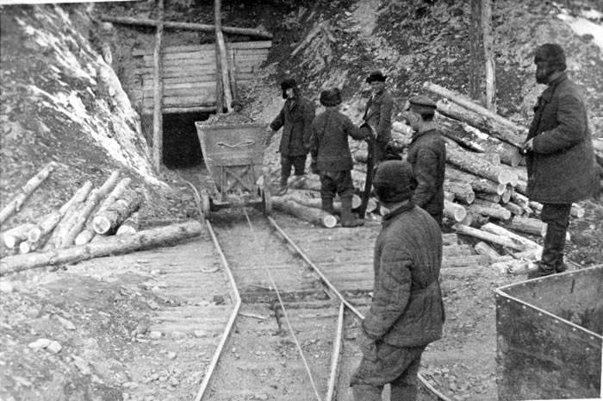
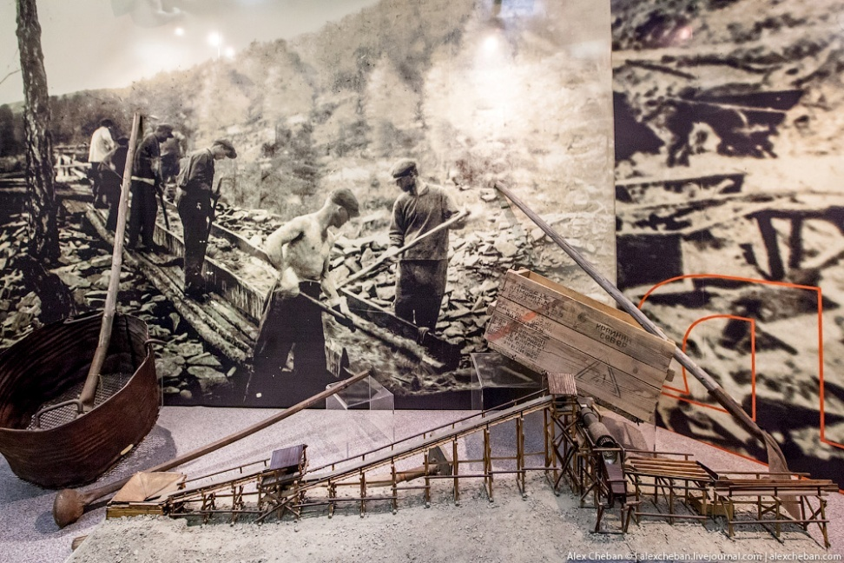
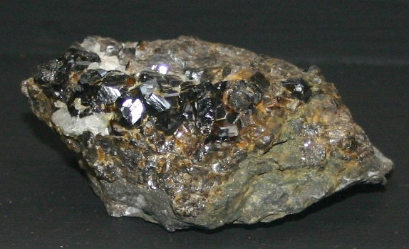
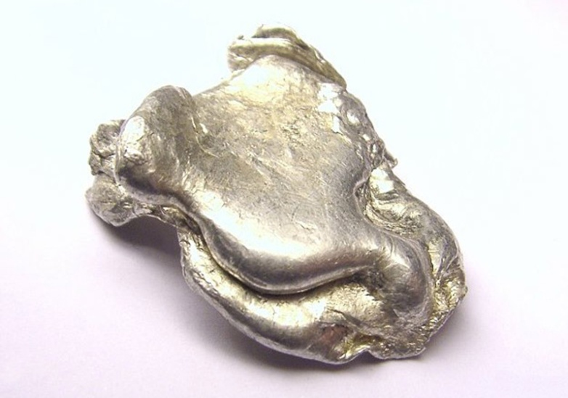

Приложение 2
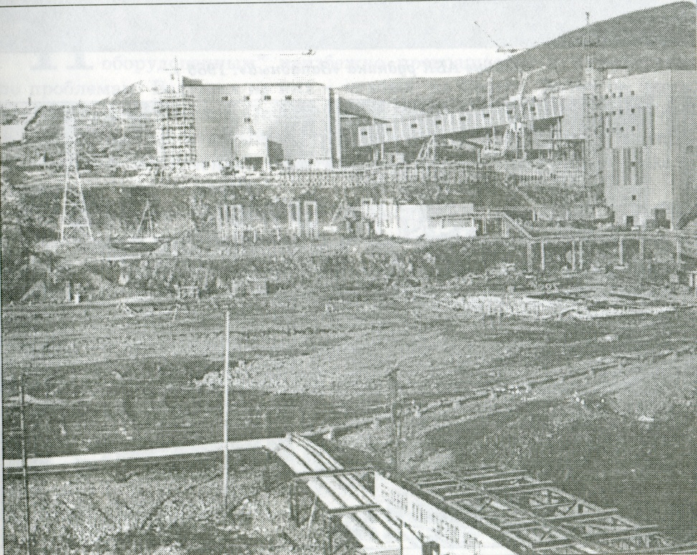
Центральная обогатительная фабрика.
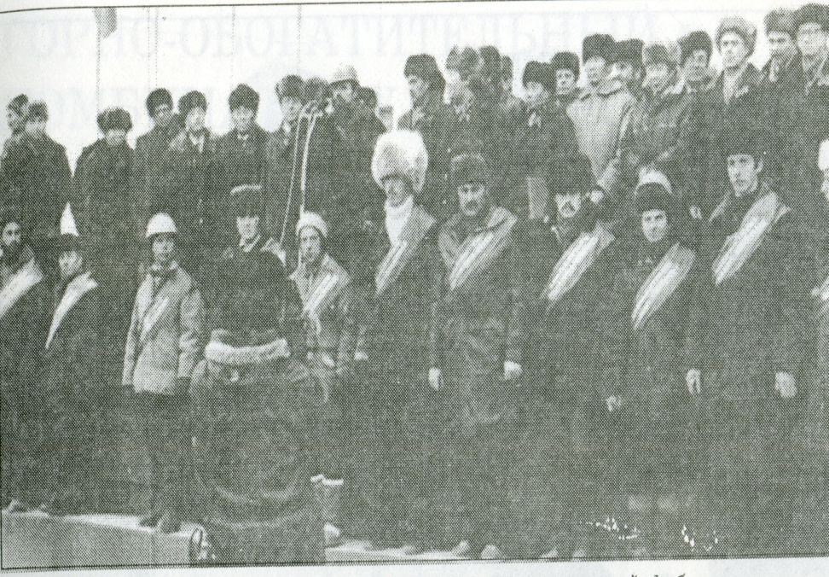
Торжественный пуск Центральной обогатительной фабрика Депутатского ГОКа.

Приложение 3
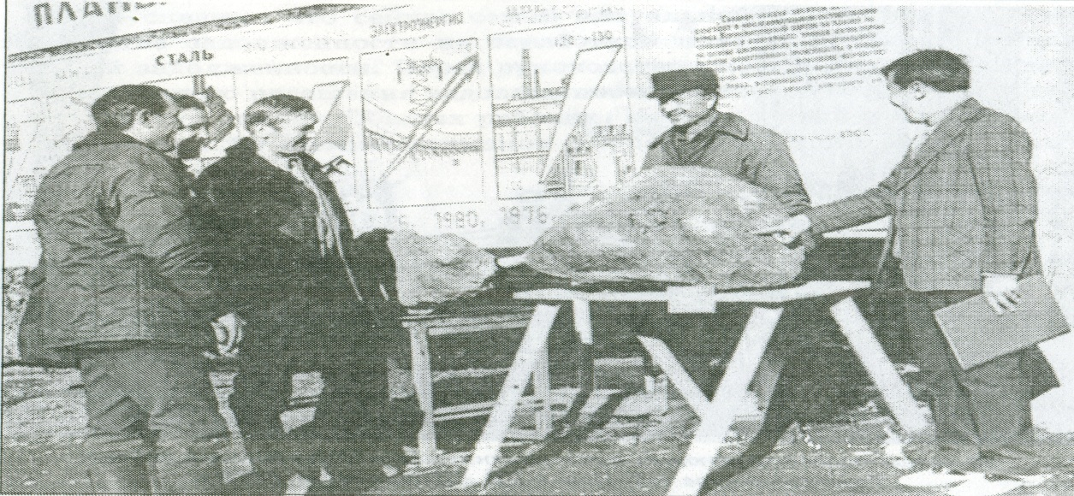
Самый большой касситерит из карьера «Центральный», сейчас находится в здании «Якутзолото»
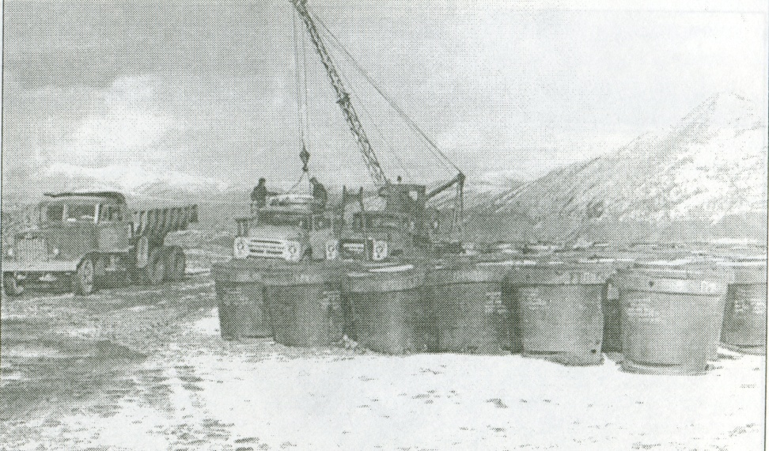
Погрузка оловоконцентрата.

Приложение 4
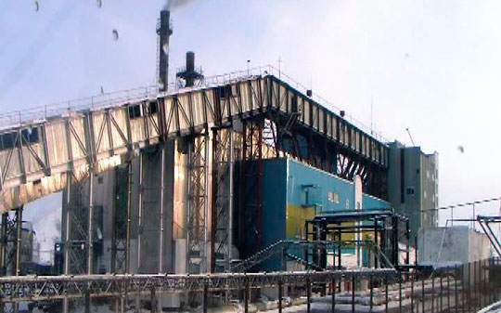

Центральная обоготительная фабрика.

Приложение 5

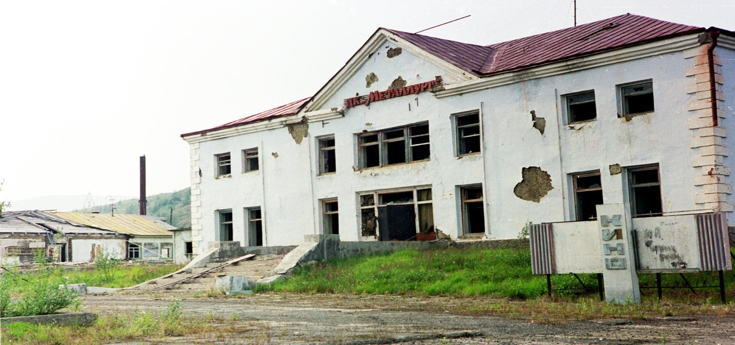
ДК «Металлург»

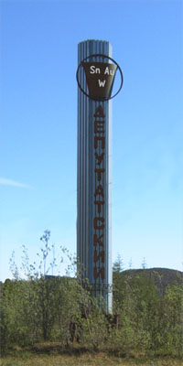 Стелла
Приложение 6
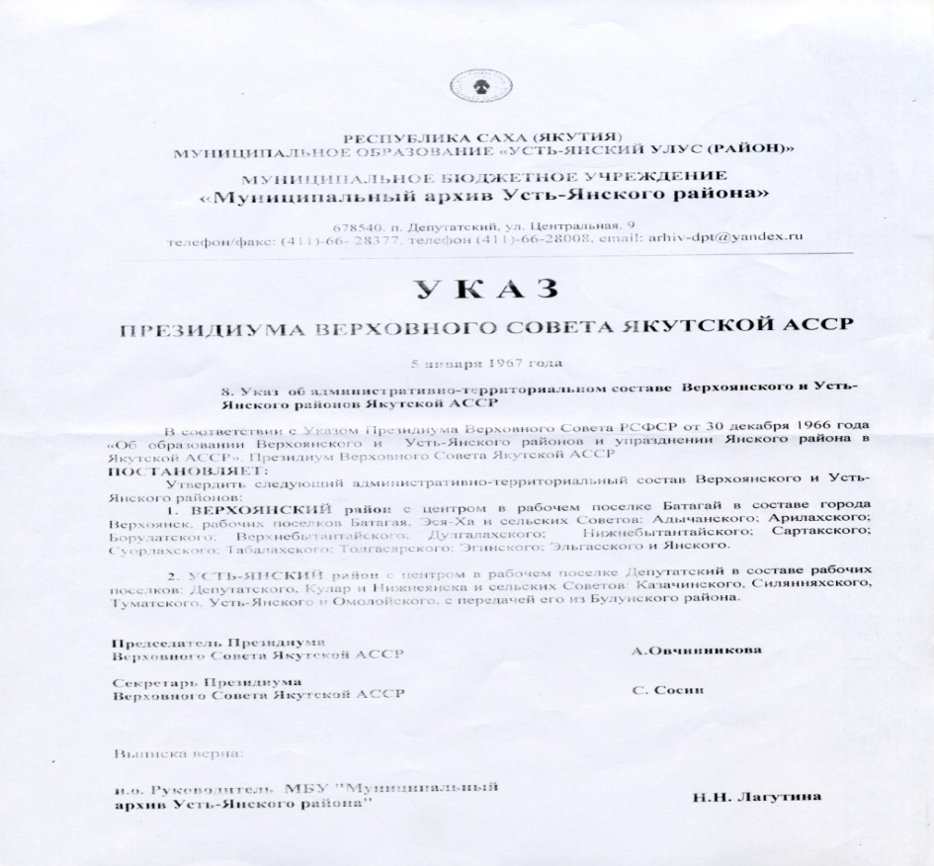
Архивная справка об административно – территориальном составе Верхоянского и Усть – Янского районов Якутской АССР.
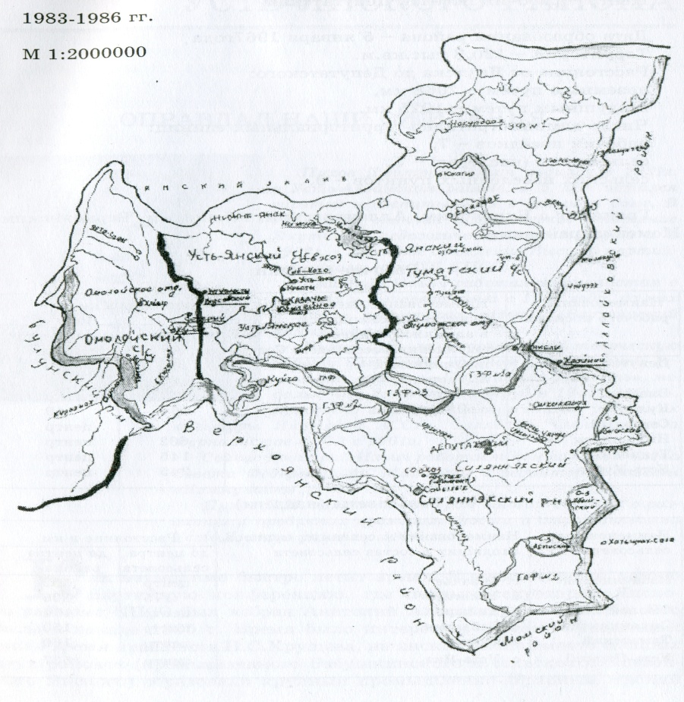
Схемкарта Усть – Янского района 1883 – 1986 гг.
Приложение 7
РЕСПУБЛИКА САХА (ЯКУТИЯ)
МУНИЦИПАЛЬНОЕ ОБРАЗОВАНИЕ «УСТЬ-ЯНСКИЙ УЛУС (РАЙОН)» МУНИЦИПАЛЬНОЕ БЮДЖЕТНОЕ УЧРЕЖДЕНИЕ
«Муниципальный архив Усть-Янского района»
678540, п. Депутатский, ул. Центральная, 9 телефон/факс: (411)-66- 28377, телефон (411)-66-28008, етай: агЫу-<Зр1@уапс!ех.ги
АРХИВНАЯ СПРАВКА
- Прииск Депутатский создан в 1951 году, с местонахождением в п. Депутатский Усть-Янского района Якутской
ЯАССР.
- Прииск “Депутатский” объединения “Якутзолото” МЦМ СССР реорганизован в Депутатский оловодобывающий горно-обогатительный комбинат (ГОК) с 01.01.1977 г. Приказ № 3 от 05.01.1977 г. объединения “Якутзолото” МЦМ СССР.
- с 01.01.1993 г. - Депутатский оловодобывающий ГОК объединения “Якутзолото” МЦМ СССР переименован в АО
“Депутатсколово”, постановление администрации Усть-Янского улуса № 98-ОД-П от 05.03.1993 г.
- АО “Депутатсколово” реорганизовано в Депутатский оловодобывающий горно-обогатительный комбинат с 01.08.1994 г., постановление администрации Усть-Янского улуса № 280-ОД-П от 03.08.1994 г.
- с 01.01.1999 г. - Депутатский оловодобывающий горно-обогатительный комбинат реорганизован в ОАО “Депутатсколово”, приказ № 1 от 11.01.1999 г.
- с 01.04.2004 г. - ОАО “Депутатсколово” реорганизовано в ООО “Сахаолово” Приказ № 67 от 29.03.2004 г.
ООО “Сахаолово” расположено на территории п. Депутатский Усть-Янского района Республики Саха (Якутия) и при начислении заработной платы применяется районный коэффициент 2,0 (два).
Основание: письмо Министерства труда и социального развития РФ 3540-14, письмо Пенсионного фонда РФ №06-28/9901 от 18.11.1998 г.
Примечание: в состав прииска Депутатский» и Депутатского оловодобывающего ГОКа, АО
"Депутатсколово", ГУП «Депутатсколово» входили следующие подразделения:
прииск Депутатский, карьер «Крайний», карьер «Мамонт», карьер «Омчикандя», карьер «Суор», прииск «Тенкели», геологоразведочная экспедиция (ГРЭ), шахтостроительное управление (ШСУ), шахтопроходческое управление (ШПУ), парокотельное хозяйство (ПКХ), цех сетей и подстанций (ЦСиП), старательская артель «Дьяхтардах», старательская артель «Артык», старательская артель «Тастах», старательская артель «Эрэл», старательская артель «Центральная», старательская артель «Север», старательская артель «Хатыннах-Салаа», старательская артель «Озерная», центральная обогатительная фабрика (ЦОФ), прииск «Тирехтях», рудник «Чурпунньа», рудник «Западный», бульдозерно-тракторный парк (БТП), Депутатская автобаза, Якутское предприятие автомобильных перевозок (ЯПАП), контора материально-технического снабжения (КМТС), отдел технического контроля (ОТС), объединенный цех вспомогательных производств (ОЦВП) - детские сады, бассейн, общежития, строительно-монтажное управление (СМУ), Усть-Куйгинское СМУ, Депутатское СМУ, трест «Депутатскстрой», комбинат строительных материалов (КСМ), участок «Промстрой», участок «Жилстрой», управление механизации и нулевых работ (УМНиР), управление производственно-технического контроля (УПТК), подсобное хозяйство (подхоз).
В состав ОАО «Депутатсколово» входили следующие подразделения:
Старательская артель «Энтузиастов», старательская артель «Ударник», рудник «Нежданинский», прииск «Тирехтях», рудник «Чурпунньа», строительно-монтажное управление (СМУ), контора материально-технического снабжения (КМТС), АП «Депутатсколовотранс».
В состав ООО «Сахаолово» входили следующие подразделения:
Прииск «Тирехтях», рудник «Чурпунньа», строительно-монтажное управление (СМУ), контора материально-технического снабжении (КМТС), АП «Депутатсколовотранс».
На территории п. Депутатский Усть-Янского района Республики Саха (Якутия) при начислении заработной платы применяется районный коэффициент 2.0 (два).
В соответствии с Указом Президиума Верховного Совета СССР от 10 февраля 1960 года «Об упорядочении льгот для лиц, работающий в районах Крайнего Севера и в местностях, приравненных к районам Крайнего Севера и постановлением Совета Министров СССР от 10 февраля 1960 года № 148 - стаж работы, дающий право на получение пенсии по старости инвалидности, потере кормильца.
Определением Арбитражного суда РС (Я) от 16.10.2003 г. дело « А 58-1840/2002 - ГУП «Депутатский оловодобывающий горно-обогатительный комбинат» признан несостоятельным (банкротом) и ликвидирован.
Определением Арбитражного суда РС (Я) от 16.03.2009 года, № А 58-4268/05 - ОАО "Депутатсколово" признано несостоятельным (банкротом) и ликвидировано.
Приложение 8

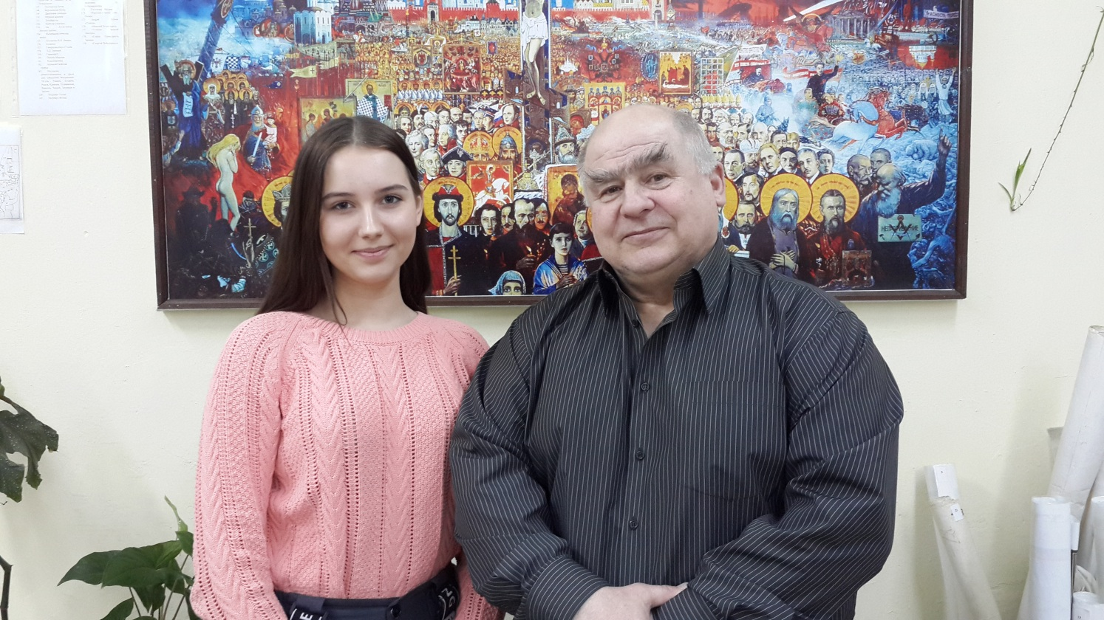
Рябичко Евгения и Шостак Владимир Дмитриевич (2016 год)
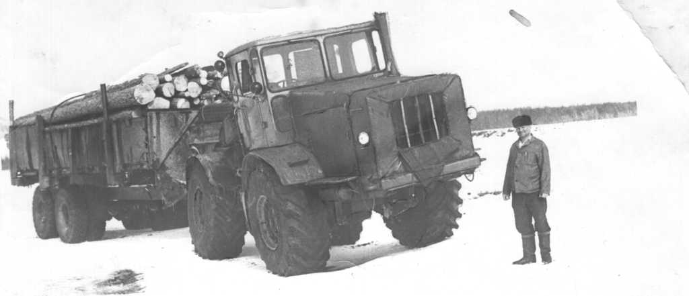
Приложение 9
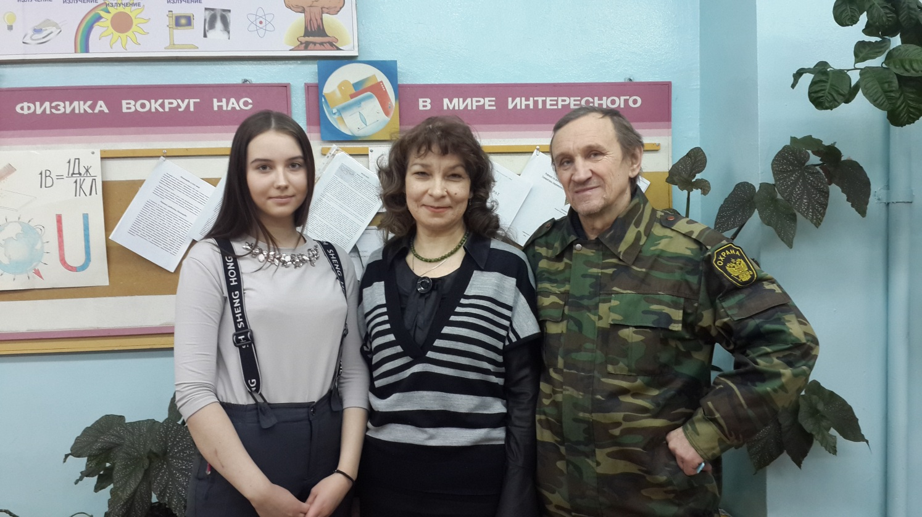
Рябичко Женя (ученица 10а класса), Пахольчук З.Р, Пахольчук В.А

Приложение 10
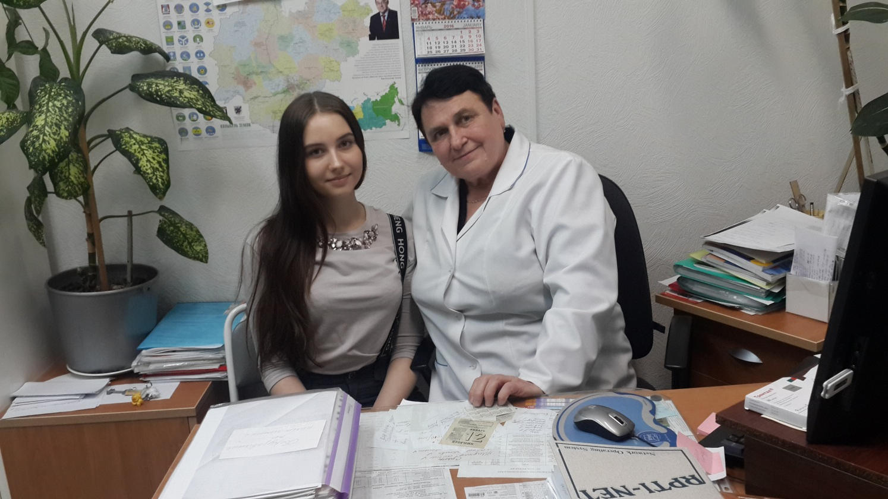
Рябичко Женя и Синенко Вера Валентиновна.

